Министерство науки и высшего образования Российской Федерации

федеральное государственное бюджетное образовательное учреждение высшего образования

«Российский экономический университет имени Г.В. Плеханова»

**МОСКОВСКИЙ ПРИБОРОСТРОИТЕЛЬНЫЙ ТЕХНИКУМ.**

Специальность: 09.02.07 Информационные системы и программирование

Квалификация: Программист

ПРАКТИЧЕСКАЯ РАБОТА №1

ПО «ИНСТРУМЕНТАЛЬНЫЕ СРЕДСТВА РАЗРАБОТКИ ПО»

Листов: 4

|  |  |
| --- | --- |
| Выполнил студент  Группы: П50-4-20  Смирнов М. А. | Проверил преподаватель  М. Н. Гацкан  «____» _______2023 года |

Москва 2023

Цель работы: в данной практической работе предстоит ознакомиться с теоретическим материалом и выполнить практическое задание, а именно написать калькулятор.

Для начало создадим переменную для количества операций и ввод пользователем первого числа с типом данных float. Также создадим переменную для результат и преобразуем её в float и простой счетчик.

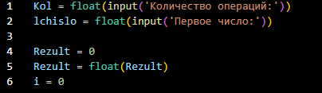

Рисунок 1. Переменные.

Дальше создадим цикл, который будет останавливаться при условии их выполнения, и в нём хранится также повторный ввод второго числа и выбора действий для продолжения вычислений.

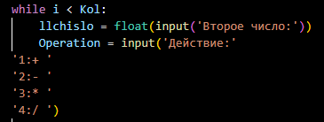

Рисунок 2. Цикл.

Также необходимо сделать проверку деления на ноль. Для этого мы результату присваиваем первое число для возможного продолжения действий, и увеличиваем счетчик, и выводим сообщении об ошибке.

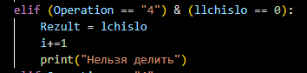

Рисунок 3. Проверка.

И все остальные условия созданы по единому принципу. Если наше введенное число равно числу условия, то он выполняет определенное действие и записывает его туда. Плюс к этому при каждом выполнении условия добавляется единица в счетчик и присвоить первому числу результат для правильности выполнения, и простой вывод сообщения.

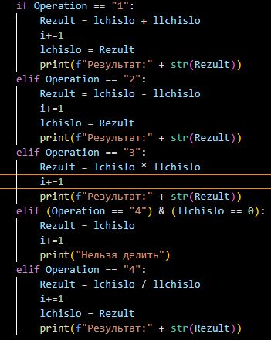

Рисунок 4. Условия.

Результат:

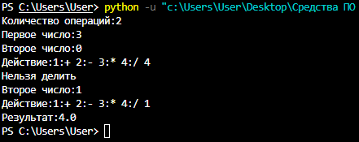

Рисунок 5. Результат.

Код программы:

Kol = float(input('Количество операций:'))

lchislo = float(input('Первое число:'))

Rezult = 0

Rezult = float(Rezult)

i = 0

while i < Kol:

llchislo = float(input('Второе число:'))

Operation = input('Действие:'

'1:+ '

'2:- '

'3:* '

'4:/ ')

if Operation == "1":

Rezult = lchislo + llchislo

i+=1

lchislo = Rezult

print(f"Результат:" + str(Rezult))

elif Operation == "2":

Rezult = lchislo - llchislo

i+=1

lchislo = Rezult

print(f"Результат:" + str(Rezult))

elif Operation == "3":

Rezult = lchislo * llchislo

i+=1

print(f"Результат:" + str(Rezult))

elif (Operation == "4") & (llchislo == 0):

Rezult = lchislo

i+=1

print("Нельзя делить")

elif Operation == "4":

Rezult = lchislo / llchislo

i+=1

lchislo = Rezult

print(f"Результат:" + str(Rezult))

Вывод: в ходе данной практической работе был изучен теоретический материал и было выполнено практическое задание, а именно написан консольный калькулятор.